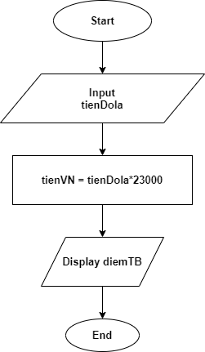Bên trái là Pseudo-Code

Bên phải là Flow-Chart

Thuật toán: nhập vào tiền đô la Mỹ và chuyển sang tiền Việt Nam

----------------------------------------------------

BEGIN

INPUT tienDola

tienVN = tienDola\*23000

DISPLAY tienVN

END